Тема: «Письменное умножение чисел на круглые десятки».
Тип урока – сообщение новых знаний.
Цель урока | Задачи урока | Планируемый результат
1.Коррекционно – образовательная:  Знакомство с алгоритмом письменного умножения числа на круглые десятки. | Повторить название компонентов при умножении;  Совершенствовать вычислительные навыки через решение заданий;  Повторить геометрический материал путем построения. | Формирующееся умение совершать умножение чисел на круглые десятки;  Построенные украшения в виде геометрических фигур.
2. Коррекционно- развивающая:  Развитие и коррекция психических процессов. | Корригировать внимание, память через упражнения;  Развивать речь путем применения математических терминов. | Развитие операционных сторон мыслительной деятельности;  Полные ответы обучающихся.
3. Коррекционно – воспитательная:  Воспитание личностных качеств и ценностных отношений. | Прививать самостоятельность, ответственность, взаимовыручку. | Положительная эмоциональная обстановка;  Оказание помощи друг – другу. Проявление самостоятельности.
Оборудование:
Техническое – компьютер, ноутбук, проектор, экран, магнитофон.
Наглядно-дидактический материал – карточки с заданиями для устных ответов, памятка – алгоритм при умножении числа на круглые десятки.
Раздаточный материал – бумажные разноцветные новогодние звездочки, калькулятор.
Интернет рессурсы: http://yandex.ru/ картинка

Этап урока | Ход урока | Действия учащихся
- Организационный  (задача – подготовить учащихся к работе на уроке) | Дети входят в класс, а в классе звучит новогодняя мелодия, свет притушен, горят гирлянды.  - Я приветствую вас всех на уроке, прошу, присаживайтесь (затемнение и звук убираются). | Входят в класс
2. Всесторонняя проверка знаний  (задача – проверить знания, необходимые для изучения данной темы) | - Приближается большой семейный праздник. Какой?  - В каждом доме по старинной традиции будут украшать елку.  СЛАЙД № 1 Вот и ребята из мультика «Снеговик почтавик» написали письмо Деду Морозу, чтобы он подарил им елку.  - А чем ее можно украсить?  - Вот мы сейчас проверим, все ли вы назвали украшения – выполните задания на карточке и откройте ее (под карточкой название украшения):  Приведи примеры круглого числа ; БУСЫ  Назови наибольшее четырехзначное число; СВЕЧА  Какой разряд отсутствует в числе 10 395; МИШУРА  Выполни вычисление – 111х30; ЗВЕЗДА  Сравни: >,<,= 4 х 10 и 400; ДОЖДИК  Вставь недостающее слово: 1множитель, ….., произведение; ГИРЛЯНДА  Исправь ошибку: 2350 х 100= 23500; ШАРЫ  СЛАЙД № 2,3  - Молодцы, все вместе справились, помогли друг – другу, а главное мы вспомнили то, что нам сегодня пригодится на уроке. | Новый год  Перечисляют  Украшения.  400,50,600 …  9999  Единицы тысяч  3330  <  2множитель  Добавить 0
3.Подготовка к сознательному усвоению материала  (задача – организовать и направить деятельность на восприятие материала) | - Тема нашего урока «Письменное умножение чисел на круглые десятки».  - Что значит письменно умножить?  - Назовите, какие знаете круглые десятки?  - Откроем тетради, запишем дату, классная работа и приготовимся слушать. | х в столбик  10,20,30,40,  50,60,70,80,90  19.12.2014г.
- Усвоение материала (задача – вырабатывать соответствующие умения и навыки) | - Обратите внимание на пример: 325 х 30 =  Записываю пример в столбик – обратите внимание, что количество десятков я пишу под единицами или под последней цифрой числа, а нуль в стороне. Вычисляю и приписываю нуль к числу. Читаю и записываю ответ.  - Выполним вместе пример в тетради:  1174 х 50= (по желанию).  Прочитайте правило, которое вам будет помогать при решении данных примеров:  Чтобы выполнить умножение числа на круглые десятки, нужно умножить это число на количество десятков и приписать на конце нуль.  - Разберем пример с пятизначным числом:  Стр.123 № 401 б) 2 столбик, 1 пример | Слушают  Записыают в тетради  Самостоятель-но читают,  по очереди,  вслух вместе.  У доски с объяснением
- Проверка понимания материала (задача – устранение пробелов ) | Работа с учебником:  1 вариант - Разберем примеры Стр.123 № 401 а) 2 столбик : первый вместе, второй самостоятельно – одновременно (работа с сильными и слабыми обучающимися).  2 вариант – Решение задачи стр. 122 № 396.  Разбираем задачу: чтение, восстановление задачи по краткой записи, решение задачи, запись решения и ответа. | Составляют задачу, ищут решение, записывают решение.
- Физминутка | 1,2,3,4,5 – все умеем мы считать,  1 – поднялись, потянулись,  2 – согнулись, разогнулись,  3 – в ладоши три хлопка, головою три кивка,  на 4 руки шире, 5 – руками помахать,  6 – тихонько можно сесть.
- Закрепление (используются новый материал и геометрический – симметричные фигуры).  Укращения создаются в презентации в программе | СЛАЙД № 4 -7  Работа с компьютером и ноутбуком:  - Сейчас вам представится возможность лично создать из фигур новогодние украшения с помощью компьютера, но предварительно вам необходимо решить пример и записать ответ. Кто решит правильно, будет работать над созданием своего укращения, у кого возникнет непонимание материала урока – продолжит работу вместе со всеми. Решенные примеры будет проверять с помощью калькулятора ….  Задания для компьютера:  2180 х30; 10 964 х60; 2073 х 30; 2 308 х 60;  3900 х 20; (решают на листочке, вписывают ответ на компьютер). (Оказание помощи) | Желающие решают, рисуют.
- Итог урока  (разъяснение методики выполнения д/з, подведение итогов).  Рефлексия. | - Просмотрим, какие же получились у ребят новогодние украшения? Кому какое понравилось?  - Какое из этих украшений несет опасность для нас?  Правильно, поэтому сейчас его заменяют на гирлянды, которые тоже создают световое сияние.  - А мы с вами сейчас создадим свою бумажную гирлянду: если вы поняли тему урока повестьте на нее красную звездочку; если вам требуется помощь, повесьте желтую звездочку.  Дома вы выполните № 401 на стр. 123 используя правило, которое мы сегодня применяли.  Всем спасибо за работу! | Выбирают из слайдов понравившиеся  украшения.  Свечка.  Развешивают звездочки на гирлянду.  Запись д/з.

В презентации 4-7слайды созданы детьми, после того, как они вычислили значение примера.

Государственное казенное специальное (коррекционное) образовательное учреждение Свердловской области для обучающихся, воспитанников с ограниченными возможностями здоровья «Асбестовская специальная (коррекционная) общеобразовательная школа – интернат»

Урок математики
в рамках недели общеобразовательных дисциплин
«Секреты мультипликации»
Тема: «Письменное умножение чисел на круглые десятки»
(7 класс).
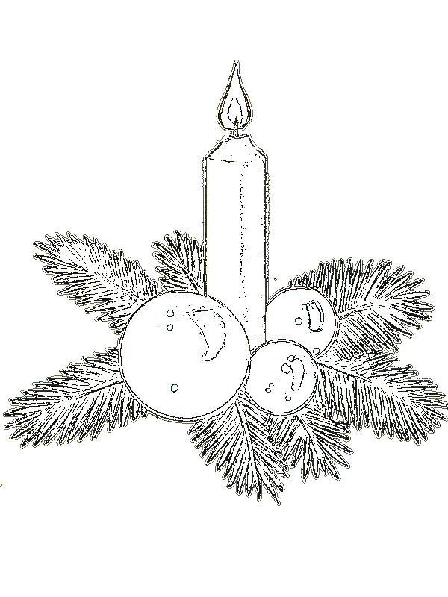Составила и провела
учитель математики 1 к.к
Стригина Е.В.

Декабрь, 2014г.

